繪圖與音效

1. 請參考投影片內容，建立以下視窗應用程式

請將1.程式**執行結果**截圖置入作業中、2.程式**原始檔**置入作業中

1. 請參考範例程式與投影片,建立繪圖程式
   1. 滑鼠進入視窗時, 使用亂數,任意選擇繪出Line, 3DRect, Oval, Rect, RoundRect等不同形式的線條或區域,繪出的顏色也請使用亂數選擇
   2. 滑鼠離開視窗時,則停止繪圖

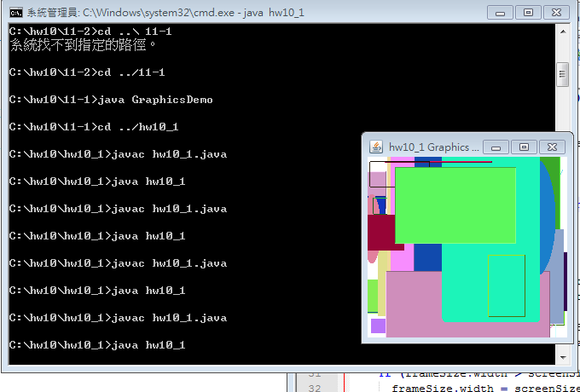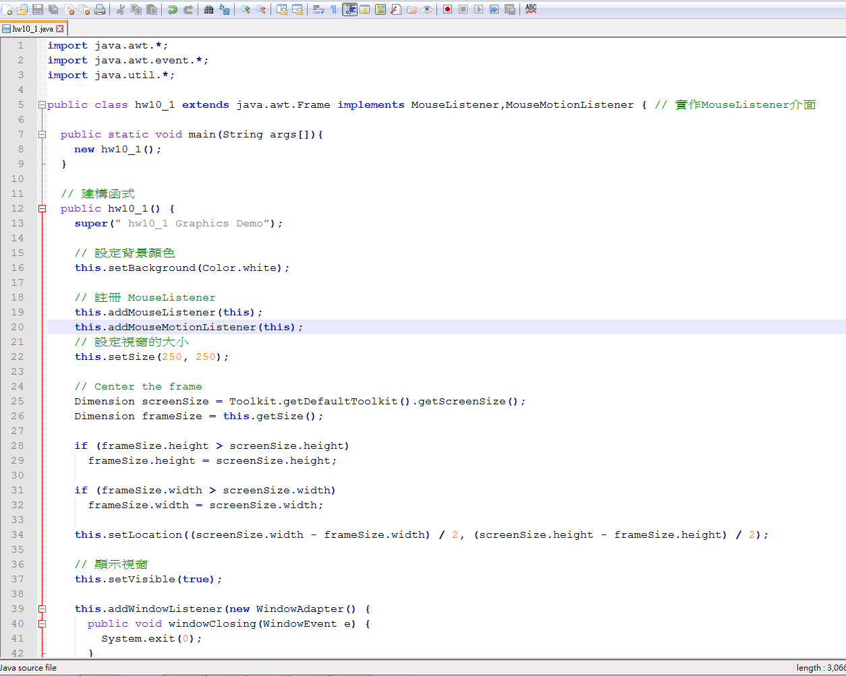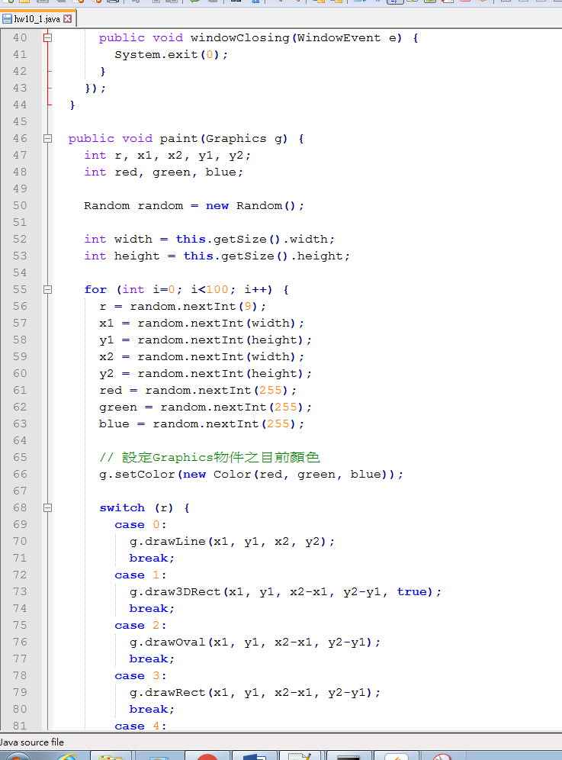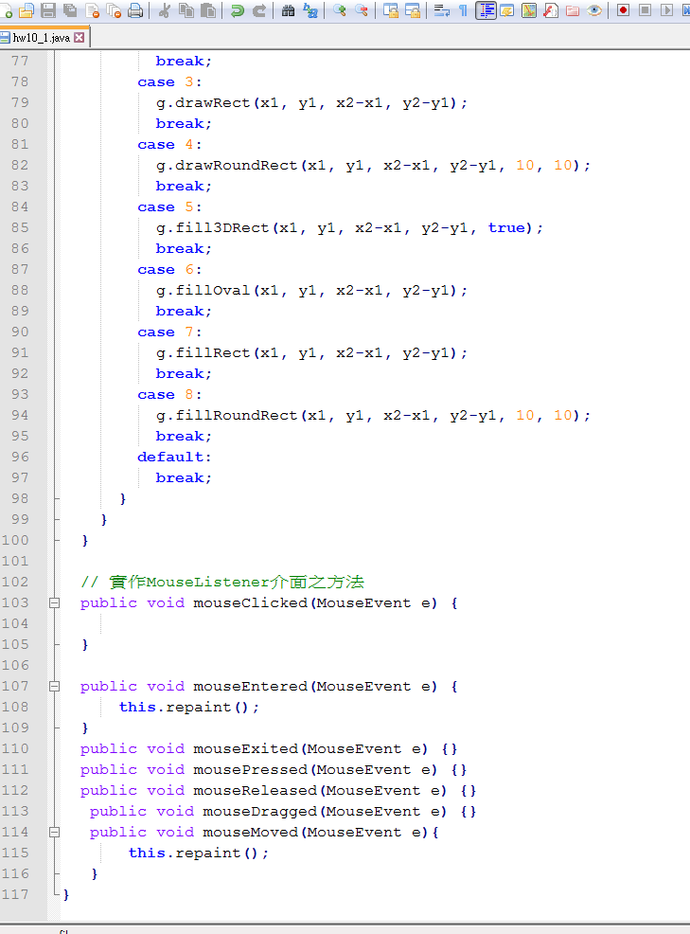

1. 請參考範例程式與投影片,建立圖片繪製程式
   1. 滑鼠於視窗內任意點Click一下,則在Click的地方將圖載入與繪出,圖片可自行找

例如在座標10,10 滑鼠click一下,就在座標10,10 將圖片載入繪出

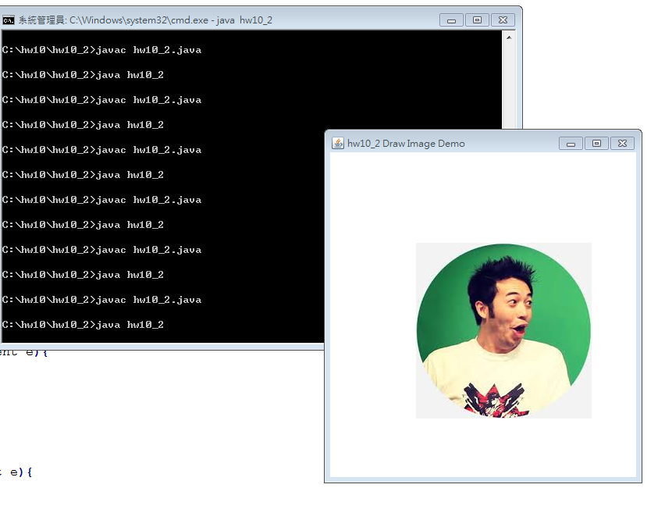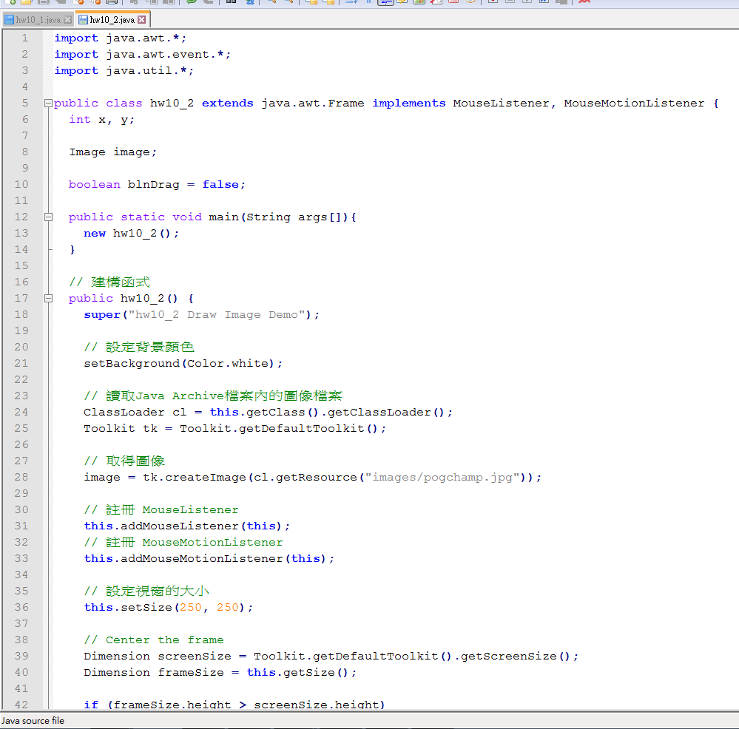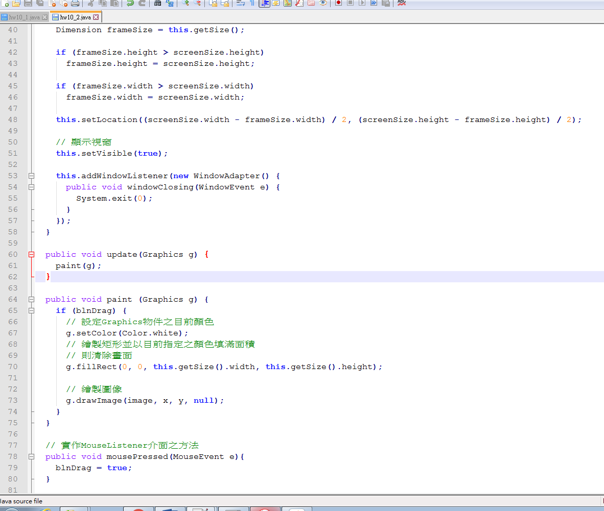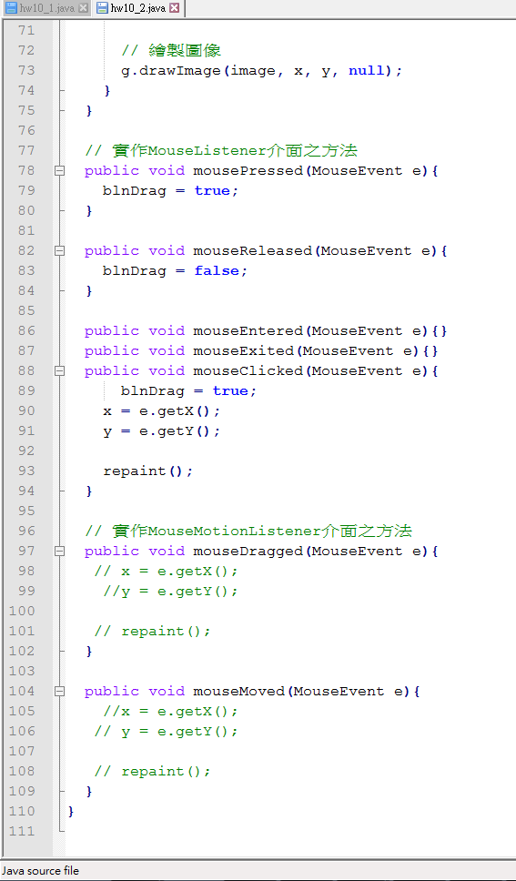

1. 請參考範例程式與投影片,建立字串繪製程式
   1. 範例程式中是將字串繪製於最上方,請改寫程式 將字串繪製於滑鼠的位置
   2. 例如滑鼠移到在座標10,10 ,就在座標10,10繪製字串 或者
   3. 滑鼠在座標20,10 click一下,就在座標20,10 將字串繪出

